Semana Santa: Grazas!

**O domingo de Ramos, Xesús, é aclamado en Xerusalén.**

**O xoves lembrareite no cenáculo dándote como comida e tendo presente o teu mandamento: “Amádevos os uns aos outros como eu vos amei”.**

**O venres percorrerei o camiño do calvario, para chegar ao Gólgota e estar contigo ao pé da túa cruz.**

**Así chegarei ao domingo, a Pascua do Señor, o paso da morte á vida a vitoria de Deus.**

**Estamos, Señor Xesús, na recta final da túa vida, que sintetiza toda a túa existencia.**

**Grazas, Señor, Xesús. Grazas pola túa vida e pola túa morte e sobre todo grazas pola túa resurrección.**

**Axúdanos a vivir a túa paixón como a nosa paixón para participar da túa resurrección.**

**Gracias, Señor, Jesús. Gracias por tu vida y por tu muerte y sobre todo gracias por tu resurrección.**

**Ayúdanos a vivir tu pasión como nuestra pasión para participar de tu resurrección.**

**Te lo pedimos con María, reina de las Misiones. Amén.**

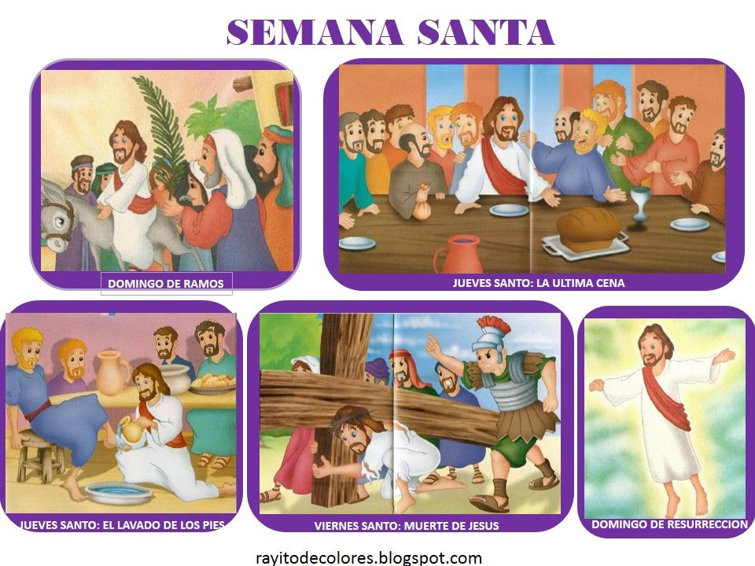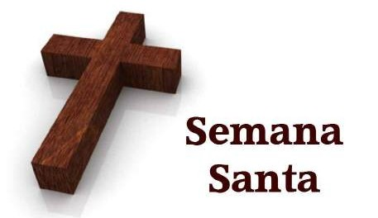

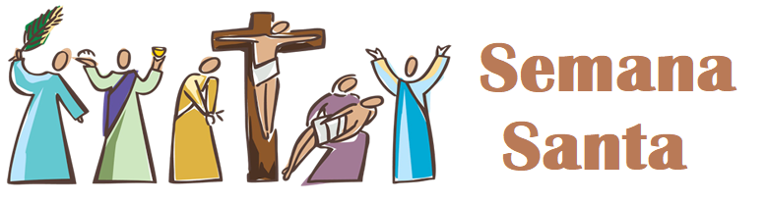

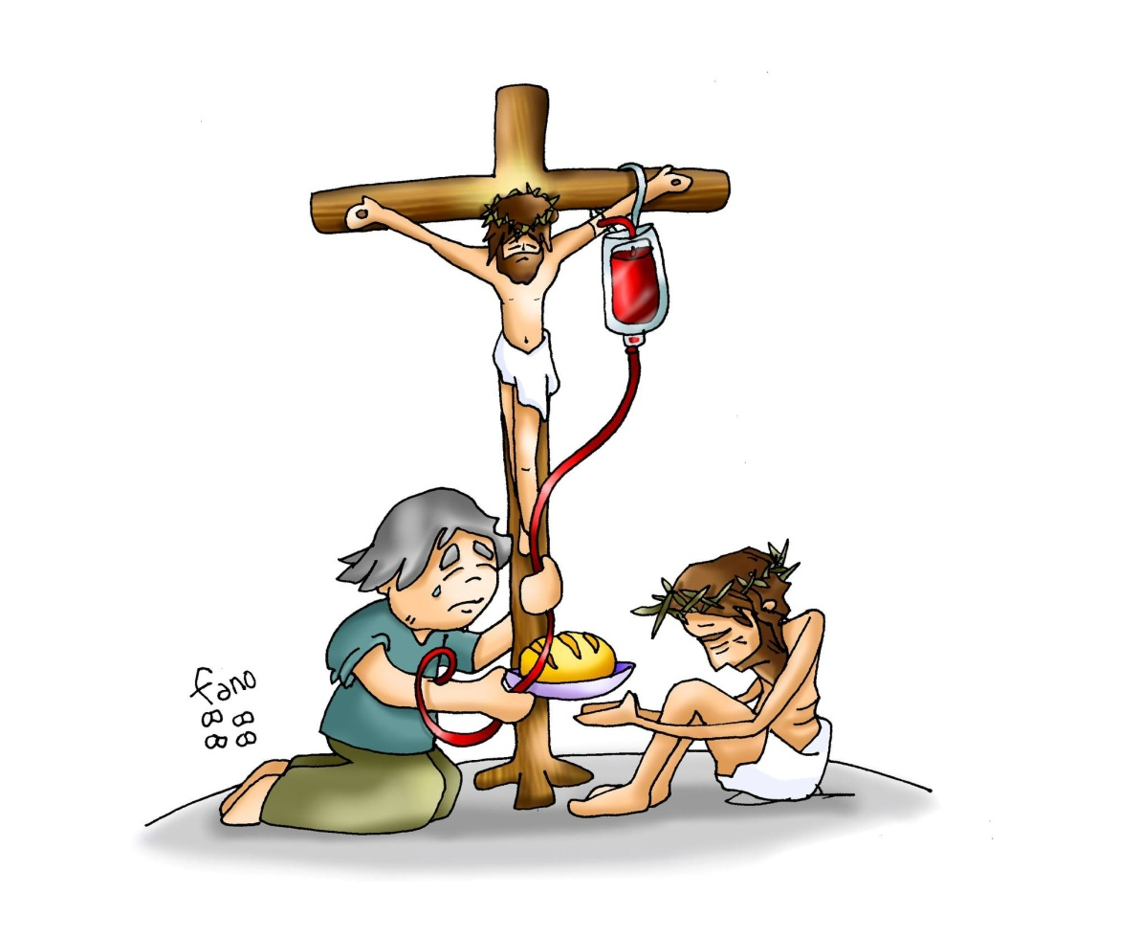

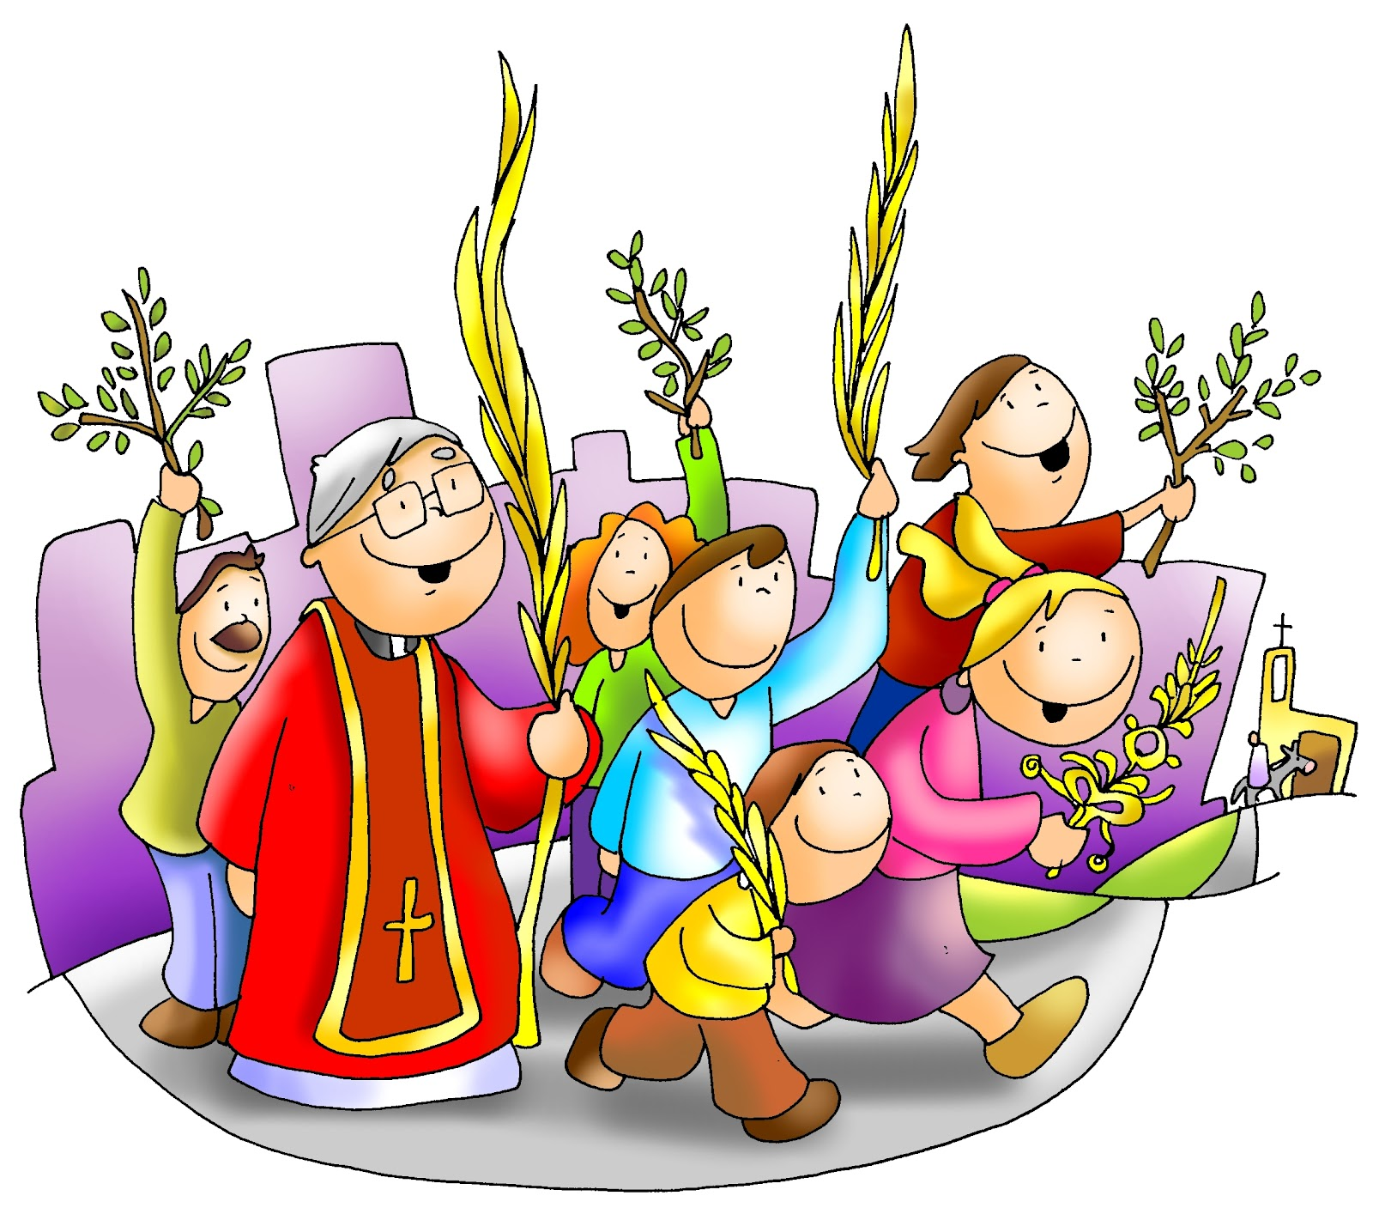

**BENDICIÓN DE RAMOS**

**MARCOS 11, 1-10: *Bendito o que vén no nome do Señor.***

**Narrador:** Cando se achegaban a Xerusalén, por Betfagé e Betania, xunto ao monte das Oliveiras, mandou a dous dos seus discípulos, dicíndolles:

**Xesús:** -«Ide á aldea de en fronte e, en canto entredes, atoparedes un burriño atado, que ninguén montou aínda. Desatádeo e traédeo. E se alguén vos pregunta por que o facedes, contestádelle: “O Señor necesítao, e devolverao pronto”».

**Narrador:** Foron e atoparon o burriño na rúa atado a unha porta; e soltárono. Algúns dos presentes preguntáronlles:

**Algúns:** *-«Que facedes desatando o burriño?».* **Narrador:** Eles contestáronlles como lles dixera Xesús; e permitíronllo. Levaron burriño, botáronlle encima os mantos, e Xesús montou. Moitos alfombraron o camiño cos seus mantos, outros con ramas cortadas no campo. Os que ían diante e detrás, gritaban:

**Xente:** *-«Hosanna! Bendito o que vén no nome do Señor! Bendito o reino que chega, o do noso pai David! Hosanna nas alturas!».*

***Palabra do Señor.***

***(Narrador--Xesús-Algúns-Xente).***

**PALABRA DO SEÑOR**

**Isaías 50, 4-7: *Non me tapei o rostro ante as aldraxes.***

**salmo 21: *Meu Deus, meu Deus, por que me abandonaches?***

**Filipenses 2, 6-11: *Rebaixouse, por iso Deus o levantou sobre todo.***

**Paixón segundo san Marcos 14,1-15,47: *Meu Deus, meu Deus, por que me abandonaches?***

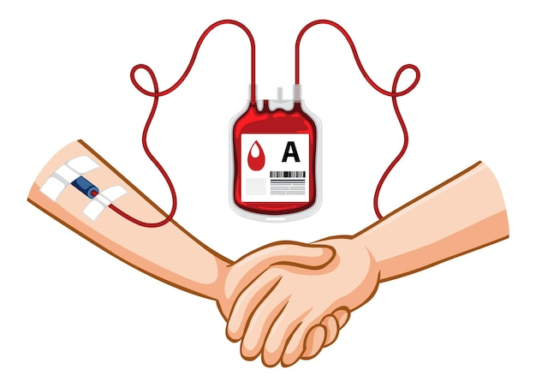

**Ramos: Xesús dóase e fainos doantes**

1. **VER: Necesítanse doantes**

- A miúdo aparecen nos medios, noticias como esta: “necesítanse doantes”. Nos hospitais necesítanse persoas anónimas que acudan para extraerlles sangue para logo inxectarlla a outras persoas durante unha operación. Estas persoas dóana voluntariamente e de forma altruísta.

***Que che parece? Que se consegue?***

2.**XULGAR: Xesús dóase e fainos doantes**

- No evanxeo de Marcos, a multitude aclama a Xesús grita: ***“Hosanna, bendito o que vén no nome do Señor!***

***- Logo lemos a paixón segundo S. Marcos na que ao morrer Xesús dise que “o veo do templo rachouse en dous, de arriba abaixo”***.

Marcos 11, 1-10, película, hasta 1´ 38´´: <https://youtu.be/OTb4DMBHWkg>

Paixón Mc. 14, 1-15,47, Fundación Ramón Pané, película: <https://youtu.be/dBVeqYEyoHI>

**QUE NOS QUERE DICIR XESÚS?**

- Hoxe acudimos a **bendicir os ramos e as palmas**, un día de alegría. Os nenos van con ilusión levando as palmas con lambetadas. Pero, que celebramos? **Que Xesús entre como Rei na nosa vida**, por iso acompañámolo cantando: “Hosanna, bendito, santo”… Oxalá que non o abandonemos cando entrega a súa vida por amor na cruz.

- Pero logo **lemos a Paixón** na que Xesús dá a súa vida porque nos ama e quere salvarnos. Ráchase o veo do templo, rompe o antigo, o que afasta, o que altera a imaxe de Deus que é amor e bondade. Xa non hai veo, nin encubrimento, detrás da Cruz está o Amor do Pai, cara ao Fillo e cara á humanidade. É o Amor de Deus que se fai doazón para nós. Exprésao ben Fano con esa **transfusión de sangue que Xesús fai desde a cruz aos nosos brazos e á nosa vida.** Entrégase por nós para darnos Vida.

- Pero hai algo máis: Na cruz descubrimos o Amor que se fai doazón e **desvélanos que hoxe nós debemos facernos doantes para aqueles que hoxe están crucificados pola fame, pola violencia, pola soidade, pola guerra.** Si, sendo doantes de vida, de pan, de amor.

O teu verdadeiro eu, Verbo Divino 2024, reflexión: <https://youtu.be/uP3IUbTKSgc>

***A que te está chamando Xesús nesta Semana Santa?***

**3.ACTUAR: Xesús te necesita como doante**

- Non esquezas a Xesús esta semana, acompáñao nos Oficios, participa nas celebracións, agradece toda a Vida que nos dá por puro amor.

- Mira como podes ser leito de doazón do crucificado aos crucificados, a quen podes levar pan, alegría, tempo, amizade, perdón…

- Quedemos estes días contemplando a cruz. Desde ela regálanos Xesús os sacramentos.

- Da auga e do sangue do seu corazón traspasado chéganos a graza do perdón, da eucaristía, do bautismo ou da unción de enfermos.

- Escoitade a Paixón, paixón de “apaixonar”, de dar a vida ata o extremo. Preparade a lectura da Paixón, os cantos. Comentade que actitudes hai detrás de cada personaxe da paixón e en que se parecen a nós. Escribimos unha oración agradecendo a Xesús que dea a súa vida por nós, que se una aos nosos sufrimentos. moito froito para todos.

***Que vas facer esta semana?***

-Hosanna, canción: <http://youtu.be/watch?v=E8Gb6M6W_yo>

***¿Qué vamos a hacer?***

da”. ***¿Qué vas a hacer? ¿Y como grupo?***

